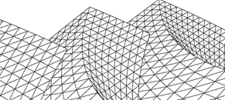  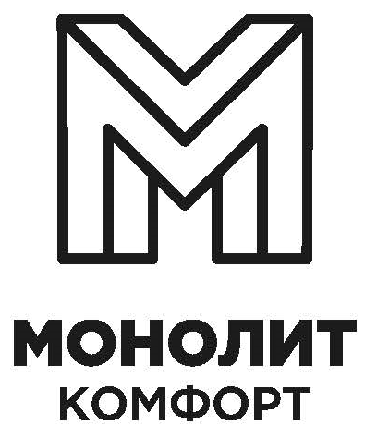 | Общество с ограниченной ответственностью «МонолитКомфорт»  220131 г. Минск, 4-ый пер. Кольцова 51, пом. 47  р/с BY61REDJ30121002497230100933  ЗАО «РРБ-Банк» г. Минск БИК REDJBY22  УНП 192022404 ОКПО 381240295000  тел./факс +375172219086 mk.ltd2013@gmail.com
Общество с ограниченной ответственностью «МонолитКомфорт Энерго»

222201 Республика Беларусь, Минская область, Смолевичский район, Плисский сельсовет, д. Полевая, каб. 11, здание АБК ООО «Агрохлеб» УНП: 693307094
Почтовый адрес: 220113 а/я 179

тел./факс +375172219086 E-mail: info@ktp.by

Краткие сведения.

Группа компаний ООО «МонолитКомфорт» имеет многолетний опыт в сфере поставок металлопроката и изготовления металлоконструкций с 2013г. Изготовление металлоконструкций осуществляется на крупных заводах изготовителях Республики Беларусь и Российской Федерации.
Вся продукция изготавливается из собственного сырья с учетом конструктивных особенностей объекта и технологических возможностей каждого производства. Мы наладили эффективную работу с заводами и осуществляем постоянный контроль качества и сроков изготовления. Металлоконструкции поставляются огрунтованными либо огрунтованно-окрашенными, с полным комплектом метизов, с доставкой на стройплощадку.
Настоящим письмом подтверждаем, что ООО «МонолитКомфорт» является дилером и осуществляет изготовление металлоконструкций на таких заводах как:

Российская Федерация:  • ООО «Стройметалл-69» г.Тверь, РФ  Производственные мощности – 350 т  • ООО «БСК» г. Белгород, РФ  Производственные мощности – 350 т  • ООО «Завод ТМК» г.Москва, РФ  Производственные мощности – 400 т  - ООО «Металлпром» г. Выкса, РФ  Производственные мощности – 400 т | Республика Беларусь:  • ЧУП «Дойлид-С». Г.Молодечно, РБ  Производственные мощности – 250 т  • ООО "МеталлСтрим" г. Бобруйск, РБ  Производственные мощности – 300 т  • ОАО «Молодечненский завод металлоконструкций» г.Молодечно, РБ  Производственные мощности – 400 т  • ОАО «Вилейский ремонтный завод» г. Вилейка, РБ  Производственные мощности – 450 т

Входящая в группу компаний ООО «МонолитКомфорт Энерго» предлагает услуги по проектированию, конструкторской разработке, монтажу, пусконаладочным работам и постгарантийному обслуживанию оборудования для энергетической отрасли:
- Устройств комплектных низковольтных распределения и управления НКУ «МКЭ» напряжением до 1000 В, как стационарного, так и выдвижного исполнения.
- Подстанций комплектных трансформаторных КТП «МКЭ» мощностью 63 – 16000кВА, напряжением на стороне ВН 6 – 35 кВ в оболочке из бетона, металла и сэндвич панелей.
- Камер сборных одностороннего обслуживания КСО «МКЭ» напряжением 6(10) кВ с автогазовой изоляцией и с применением коммутационной аппаратуры с элегазовой изоляцией.
- Комплектных распределительных устройств КРУ «МКЭ» высокотехнологичных распределительных устройств, разработанных с учетом пожеланий монтажных и эксплуатирующих организаций. Вариант изготовления комплектного распределительного устройства КРУ «МКЭ» с твёрдой изоляцией обеспечивает возможность изготовления классических необслуживаемых моноблоков, в том числе для использования в сетях Smart Grid.
Прямые поставки оборудования и комплектующих ведущих заводов изготовителей и проверенные, надежные решения разработанные персоналом компании обеспечивают высокий экономический эффект и комфортные условия работы.

Директор Логвинович В.В.

